Aandacht voor taalvaardigheid in de lessen Economie: vakjargon
Ook onze leerplannen vragen aandacht voor taalvaardigheid: het begrijpen en gebruiken van economische terminologie, het omzetten van gewone taal naar vakjargon en omgekeerd.
In de lessen Economie moet er voldoende aandacht worden besteed aan de specifieke taalontwikkeling met daarbij een ondersteunende didactische aanpak.
Laat je inspireren door de voorbeelden.

Concrete voorbeelden
- flashcards
- kwartetspel
- dominospel

- Werken met flashcards in verband met lexicon leerplan Organisatie en logistiek
Bij het aanbrengen van de leerinhouden kan je de leerlingen flashcards laten maken van enkele begrippen (bv. Cram) De leerlingen kunnen de leerstof herhalen aan de hand van deze flashcards door middel van begeleid inoefenen. Aan de hand van deze flashcards kunnen ze nagaan of ze de leerinhouden verwerkt hebben (1 test jezelf). Bij een volgende fase kunnen ze net voor de test (evaluatie) de flashcards herbekijken. Bespreek telkens met je leerlingen waarom je deze werkvormen gebruikt. Geef mee dat ze deze werkvormen kunnen nadoen.
https://www.cram.com/flashcards/lexicon-leerplan-organisatie-en-logistiek-14494992
flashcards lexicon leerplan Organisatie en logistiek.pdf
- Kwartetspel begrippen dubbel boekhouden
Je kan de leerlingen de begrippen in verband met basis van dubbel boekhouden laten inoefenen aan de hand van een kwartetspel. Laat je inspireren door het spel. Je kan dit achteraan in de bundel terugvinden, alsook de spelregels.
Spelregels kwartet
De meeste mensen zullen het wel kennen: kwartetten. Om je geheugen op te frissen of voor degenen die geen kwartetervaring hebben hieronder de belangrijkste spelregels.
Doel
Het is de bedoeling door slim te spelen en te vragen zoveel mogelijk setjes van vier kaarten te verzamelen, de kwartetten. Door goed op te letten bij andere beurten kun je achterhalen wie welke kwartetkaarten heeft. Degene met de meeste kwartetten wint.
Voorbereiding
Alle kaarten worden onder de spelers verdeeld. Het kan zijn dat sommige spelers meer kaarten hebben dan andere spelers. De kaarten neem je in je hand en laat je niet aan de andere spelers zien.
Het spel
Een willekeurige speler begint. Als je aan de beurt bent, vraag je aan één van de andere spelers een kaart die je niet hebt. Dit moet dan wel een kaart zijn van een kwartet waarvan je zelf minimaal een kaart in je hand hebt. Noem de naam van het kwartet en vraag naar de kaart die je wilt hebben. Als de speler die kaart heeft, dan moet hij deze aan je afgeven en mag je doorgaan met kaarten vragen. Dit mag aan dezelfde of een andere speler. Als je een setje van vier kaarten hebt, roep je 'Kwartet!' en leg je de vier bij elkaar horende kaarten voor je neer op tafel. Heeft de speler de gevraagde kaart niet, dan is je beurt voorbij en is de speler aan wie je het laatst een kaart vroeg aan de beurt. Het spel is afgelopen als alle kwartetten compleet zijn.
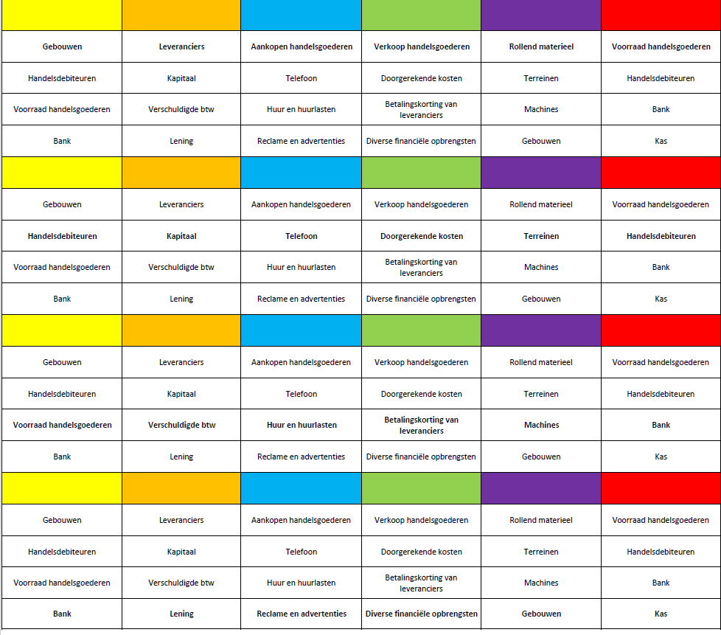
- Dominospel
Je kan de leerlingen de begrippen van de balans en de resultatenrekening laten inoefenen aan de hand van een dominospel.
Spelregels
De blokjes/kaarten worden verdeeld onder het aantal spelers.
Om beurt probeert de speler een van de kaarten weg te spelen door deze te matchen met het uiteinde van een andere steen. De speler die het eerst zijn kaarten heeft weggespeeld is de winnaar.

BANK R/C | PASSIEFREKENING
RSZ | TELEFOON
BEDRIJFSKOST | VERKOPEN HG
BEDRIJFSOPBRENGST | SYNONIEM INVOER
IMPORT | MAKRO
GROOTHANDEL | AANKOOP VAN EEN COMPUTER
INVESTERING | RENTE OP FIN. REKENING
FINANCIËLE OPBRENGST | GEBOUWEN
VASTE ACTIVA | HANDELSDEBITEUREN l
VLOTTENDE ACTIVA | KAPTIAAL
EIGEN VERMOGEN | LANDBOUWBEDRIJF
PRIMAIRE  SECTOR | ASSORTIMENT
AANBOD WINKEL | KORTING VOOR GROTE HOEVEELHEDEN
HANDELSKORTING | CONSUMENT
KLANT | MEUBELFABRIEK
SECUNDAIRE SECTOR | BESTELBON
ORDER | KORTING VOOR EEN SNELLE BETALING
FINANCIËLE KORTING | ZIEKENHUIS
QUARTAIRE  SECTOR | KAS
57000 | KAPSALON
TERTIAIRE  SECTOR | INTREST OP LENING
FINANCIËLE  KOST | SLAGER OM DE HOEK
KLEINHANDEL | SYNONIEM UITVOER
EXPORT | KLASSE 5

